Проект «Навигаторы детства» направлен на реализацию государственной политики воспитания, способствует социализации учеников, даёт навыки участия в проектной деятельности, объединяет детей и молодежь России по нравственным и гражданским интересам, создаёт онлайн обратную связь и реальное награждение, и поощрения победителей проектов.

В рамках проекта «Навигаторы детства» в нашей школе реализуется программа развития социальной активности младших школьников «Орлята России». В данной программе участвуют 2 Б, 3 А, 3 Б, 3 В, 4 В классы.

Советник директора по воспитанию и по взаимодействию с детскими общественными объединениями МБОУ СОШ № 30 г. Калуги - Карпухина Светлана Сергеевна.

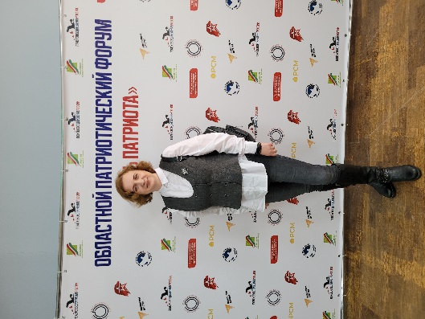

Ключевые направления деятельности советника по воспитанию: формирование воспитательной среды, создающей условия для духовно-нравственного развития учащихся в соответствии с национальными идеалами и ценностями, позитивная социализация школьников, а также распространение педагогического опыта по вопросам воспитания. Кроме того, советник директора по воспитанию осуществляет взаимодействие с различными общественными объединениями, крупнейшим из которых на сегодняшний день является Российское движение детей и молодёжи - “Движение Первых”.

